ISIDOR – meteorologická síť poskytuje lokální data zemědělcům
Praha, 29. června 2018 – Centrum precizního zemědělství ve spolupráci s firmou EMS Brno zahájily projekt ISIDOR. Cílem je vytvořit síť meteorologických stanic, která zapojeným zemědělcům poskytne lokální a aktuální informace o stavu počasí.
Z krátkodobého hlediska hrají lokální informace o aktuálním stavu počasí zásadní roli při plánování prací v zemědělství. Zemědělci data potřebují například k plánování zpracování půdy z hlediska její zpracovatelnosti, ke stanovení vhodných podmínek pro ochranu rostlin či například ke kontrole porostů při předpokládaném poškození mrazem.
Zároveň jsou tyto informace využitelné pro tvorbu modelů rozvoje a výskytu chorob, škůdců, vodního stresu a podobně. „Navíc zpětné zpracování historicky dlouhodobých časových úseků pomáhá specifikaci klimatické charakteristiky lokality, nabízí ale také specifikaci vlivu počasí na vývoj porostů, výnosy, ekonomické ukazatele a tak dále,“ vysvětlil jeden z autorů projektu docent Václav Brant z Centra precizního zemědělství při České zemědělské univerzitě.
Právě z potřeby sběru a následné analýzy těchto dat vznikl projekt ISIDOR, otevřená meteorologická síť, do které se můžou zapojit nejen zájemci z řad zemědělců, ale i další subjekty využívající meteorologická data. Síť je výsledkem spolupráce Centra precizního zemědělství při ČZU v Praze a firmy EMS Brno. Podněty ke vzniku dali zejména sami zemědělci, se kterými centrum spolupracuje. Do projektu se také následně zapojil Chmelařský institut Žatec.
„Jedná se o otevřenou meteorologickou síť, jejíž hlavním cílem je sdílení aktuálních dat, což je jedním z předpokladů pro efektivní plánování a následné provádění agrotechnických opatření v rámci rostlinné, ale i živočišné výroby,“ popsal jeden z autorů projektu docent Milan Kroulík z Technické fakulty ČZU.
Dalším cílem je zajištění dostatečného množství údajů o průběhu počasí pro výzkumnou a vědeckou činnost Centra precizního zemědělství.
Vstoupit do sítě může každý zájemce, a to pořízením minimálně jedné meteorologické stanice. Zapojením s ostatními uživateli uzavírá reciproční dohodu o zpřístupnění dat. V současnosti je do sítě zapojeno celkem 14 stanic, 8 tzv. páteřních a 6 doplňkových. „Do projektu jsme se rádi připojili vzhledem ke spolupráci s ČZU i v jiných směrech a z důvodu potřeby měřit meteorologické hodnoty přímo v našem podniku,“ popsal důvody svého zapojení Ondřej Bačina z podniku Agross s tím, že získaná data využívají pro monitoring průběhu počasí a následnou predikci výskytu chorob a škůdců. „Z pohledu agronoma je neocenitelná komunitní spolupráce s univerzitou a okolními zapojenými podniky,“ dodal Ondřej Bačina.

Česká zemědělská univerzita
ČZU je třetí největší univerzitou v Praze. Spojuje v sobě stodesetiletou tradici s nejmodernějšími technologiemi, progresivní vědou a výzkumem v oblasti zemědělství a lesnictví, ekologie a životního prostředí, technologií
a techniky, ekonomie a managementu. Moderně vybavené laboratoře se špičkovým zázemím, včetně školních podniků, umožňují vynikající vzdělávání s možností osobního růstu, včetně zapojení do vědeckých projektů doma i v zahraničí. ČZU zajišťuje kompletní vysokoškolské studium, letní školy, speciální kurzy, univerzitu třetího věku. V roce 2015 ČZU po druhé uspěla v soutěži Českých 100 nejlepších. V roce 2017 se umístila
na sedmém místě z českých univerzit v prestižním mezinárodním žebříčku Times Higher Education.

Kontakt pro novináře:
Jana Kašparová, tisková mluvčí ČZU, +420 703 182 901; kasparovaj@rektorat.czu.cz, tiskove@czu.cz

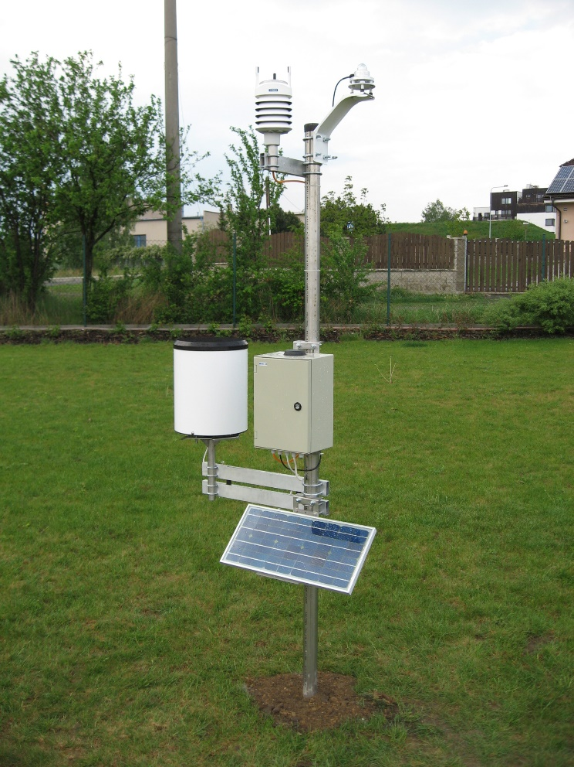
Páteřní automatická meteorologická stanice na lokalitě Mělník-Chloumek

